¯¯¯¯¯¯¯¯¯¯¯¯¯¯¯¯¯¯¯¯¯¯¯¯¯¯¯¯¯¯¯¯¯¯¯¯¯¯¯¯¯¯¯¯¯¯¯¯¯¯¯¯¯¯¯¯¯¯¯¯¯¯¯¯¯¯¯¯

Tytuł operacji:

„Muzyka nie zna granic” – turniej orkiestr dętych o puchar „Złote ryby” – Szamocin 2014

Numer wniosku:

DN/MP/17/2014

Kwota dofinansowania:

12 013,66

Realizacja wskaźnika z LSR:

Opis operacji:

Głównym priorytetem jest zaangażowanie orkiestr dętych do rywalizacji w Turnieju Orkiestr Dętych o Puchar „Złote Ryby – Szamocin 2014”, który odbędzie się 31 maja 2014 roku w Szamocinie. Szamocin obchodzi w roku 2014 swoje 650 lecie i w ramach obchodów jedną z imprez jest Turniej Orkiestr.
Zaproszenia wraz z regulaminem do turnieju otrzymają orkiestry z Polski i z Niemiec z gminy partnerskiej. Organizator nie będzie pobierał akredytacji. Maksymalna ilość zgłoszeń do turnieju to 10-12 orkiestr.
Turniej rozpocznie barwny korowód orkiestr dętych z parkingu hali widowiskowo-sportowej „Nowa Concordia” ulicami miasta na plac przy ulicy Hallera. Przed każdą orkiestrą pójdzie wolontariusz z tablicą zawierającą nazwę orkiestry i miejscowość. Na placu odbędzie się spotkanie kapelmistrzów z organizatorami i jurorami w celu omówienia regulaminu konkursy i trasy przemarszu. Turniej odbywać się będzie w dwóch etapach. Pierwszy to konkurs marszowy na przygotowanej i zabezpieczonej trasie marszowej. Drugi etap to konkurs koncertowy na scenie. Cały turniej oceniać będzie profesjonalne jury składające się z wybitnych ekspertów w tej dziedzinie.
W każdej kategorii jury przyzna 3 nagrody. Każda orkiestra otrzyma puchar, dyplom udziału oraz poczęstunek. Organizator przyzna nagrodę dla najmłodszego i najstarszego uczestnika oraz dla najlepszego kapelmistrza. Najwyżej oceniona orkiestra otrzyma główną nagrodę Grand Prix turnieju czyli Puchar „Złote Ryby” – Szamocin 2014. Turniej zakończy koncert gwiazdy wieczoru oraz zabawa taneczna.

STOWARZYSZENIE DOLINA NOTECI
ul. Notecka 28
64-800 Chodzież

„MUZYKA NIE ZNA GRANIC” TURNIEJ ORKIESTR DĘTYCH O PUCHAR „ŁOTE RYBY”
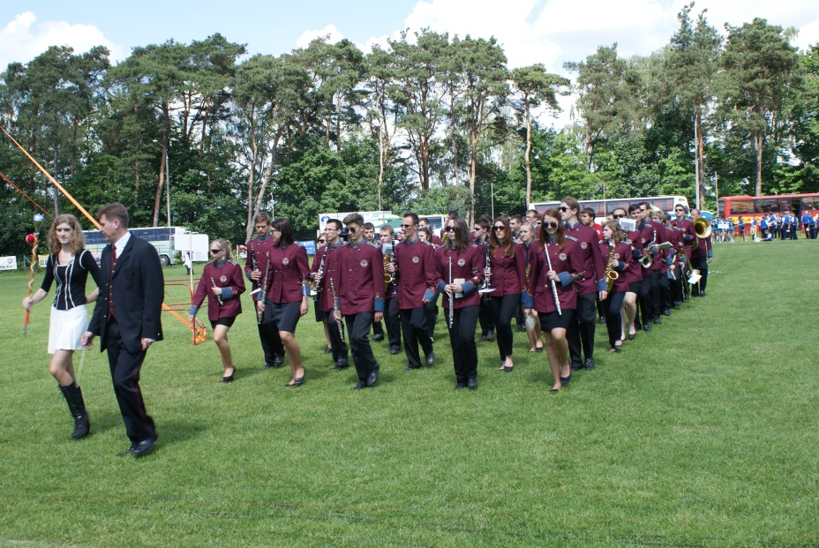
SZAMOCIN 31 maja 2014

